**线性回归笔记总结**

**1、线性回归：**

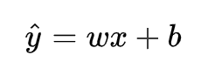

1. **损失函数**

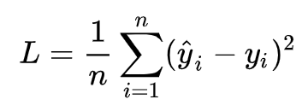

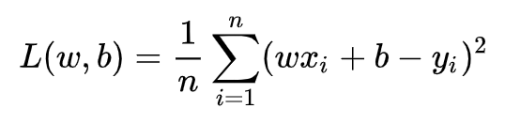

1. **求得优化解**

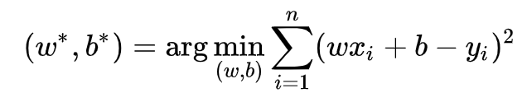

1. **最优解常见解法**
2. **最小二乘法(least square method)求解**

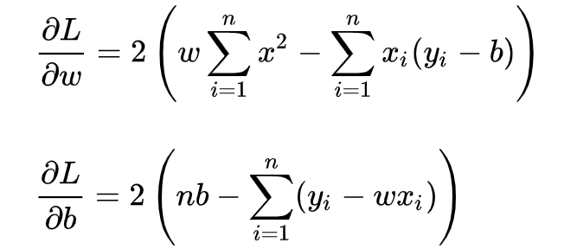

令上述两式为0，可得到 w 和 b 最优解的闭式(closed-form)解：

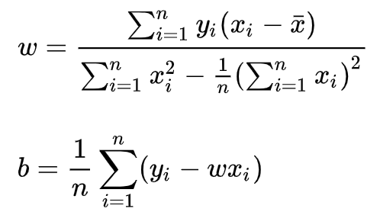

1. **梯度下降(gradient descent)**

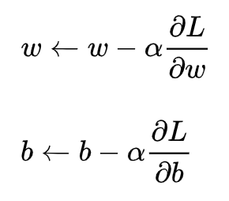

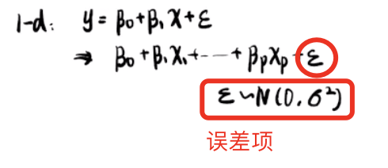

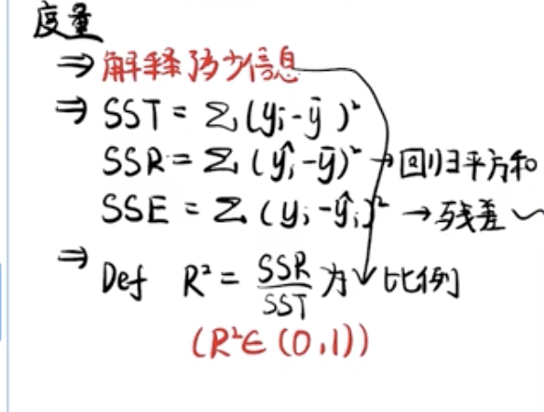

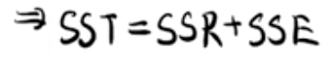

满足：

